# ESCUELA NORMAL DE EDUCACION PREESCOLAR

**LICENCIATURA EN EDUCACION**



**ASIGNATURA**:

EDUCACION HISTORICA EN EL AULA

**MAESTRO:**

NARCISO RODFRIGUEZ ESPINOSA

**ALUMNA:**

FERNANDA ALEJANDRA GONZALEZ MENDEZ

2º “A” NL:10

**UNIDAD I**

LA HISTORIA EN LA EDUCACION BASICA: REFERENTES PARA SU ANALISIS

**COMPETENCIAS DE LA UNIDAD:**

|  |
| --- |
| * ASUME LA HISTORIA COMO FORMA ESPECÍFICA DE CONOCIMIENTO CON SU PROPIA LÓGICA, NOCIONES, OBJETOS DE ESTUDIO, FUENTES, MECANISMOS DE CORROBORACIÓN Y VALIDACIÓN; A TRAVÉS DE UNA APROXIMACIÓN AL TRABAJO |

* DEL HISTORIADOR.
* ASUME QUE LA EDUCACIÓN HISTÓRICA SE CENTRA EN EL DESARROLLO DEL PENSAMIENTO HISTÓRICO Y EL APRENDIZAJE DE LA HISTORIA EN LOS ALUMNOS A PARTIR DEL TRABAJO CON FUENTES PRIMARIAS.

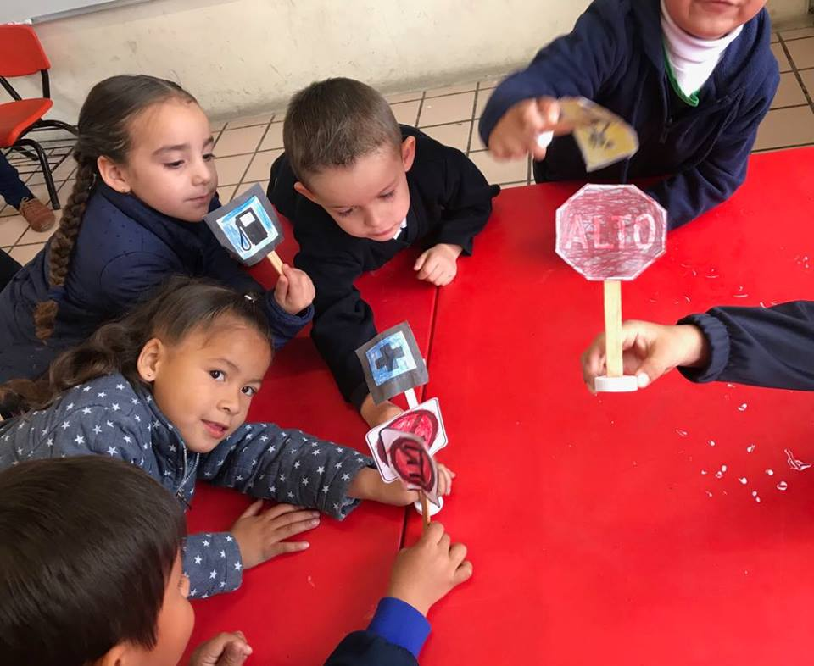

**Referencias bibliográficas:** Secretaría de comunicaciones y transportes. Señalamientos. Gobierno de México. Fundación Carlos Slim. www.nexu.mx

**SEÑALAMIENTOS DE TRÀNSITO**

**Concepto.** Señales de tráfico o señales de tránsito son los signos usados en la vía pública para impartir la información​ necesaria a los usuarios que transitan por un camino o carretera, en especial los conductores de vehículos y peatones de señales de tránsito.

**Explicación para preescolar.** Las señales de tránsito son muy importantes para la seguridad, diariamente las podemos observar en la calle, cuando venimos al jardín o cuando vamos en el carro con nuestros padres. Nos sirven para ordenar el trafico en la calle y seguir reglas.

**Actividad**. Inicio:Escucha la historia “Lo que me paso hoy” (el día de hoy llegué al jardín muy asustada ya que durante el trayecto que hice para llegar me percaté de un accidente ocurrido muy cerca del jardín (un choque por no respetar las señales de tránsito). Externa su opinión de porque cree que sucedió tal hecho y experiencias parecidas que él ha vivido.

Desarrollo: Responde cuestionamientos

* ¿Sabes que es una señal de transito?
* ¿Para qué sirven las señales de tránsito?
* ¿Cuáles son las consecuencias de no cumplir con ellas?

Observa los señalamientos colocados en el pizarrón y escucha con atención la explicación.

Cierre:Colorea las señales de tránsito como se muestra en el pizarrón, siguiendo colores y formas de cada una.

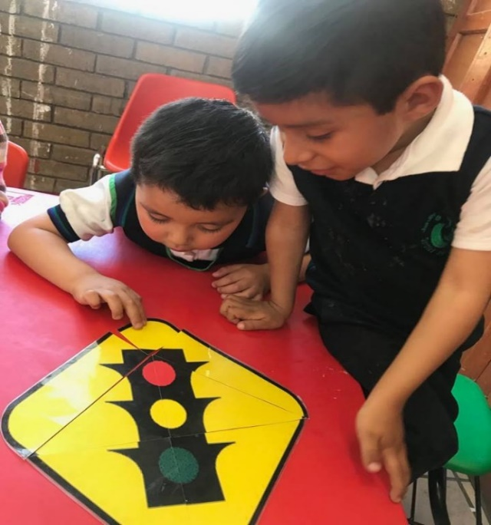

**Referencias bibliográficas:** Secretaría de comunicaciones y transportes. Señalamientos. Bridgestone comercial. Secretaria de gobierno.

**SEÑALES PREVENTIVAS**

**Concepto.** Son aquellas placas de color amarillo con un símbolo al interior, como su nombre lo indica, tienen la finalidad de prevenirte como conductor sobre los peligros del camino, por ejemplo: Curva, curva cerrada, curva sinuosa, entronque, incorporación de tránsito, estrechamiento del camino, ancho libre, superficie derrapante, pendiente peligrosa, cruce de escolares, cruce de ferrocarril, camino dividido.

**Explicación para preescolar.** Las señales preventivas son de color amarilla, las podemos observar en la calle y sirven para prevenir a los conductores como sus papas de alguna situación un ejemplo de esto es la señal de semáforo, o de zona escolar.

**Actividad.** Inicio: Identifica los señalamientos preventivos. Observa un video sobre los mismos y externa opiniones. Desarrollo: trabaja en equipo de 5 o 6 integrantes. Escucha indicaciones y arma el rompecabezas de señalamientos, al concluir intercambian el rompecabezas con otra mesa de trabajo, hasta realizar cada uno. Cierre: responde cuestionamientos:

* ¿Qué señalamientos identificaste?
* ¿Qué significa cada uno?
* ¿Dónde los has observado?
* ¿Fue sencillo armarlos?
* ¿Cuántos rompecabezas armaste?

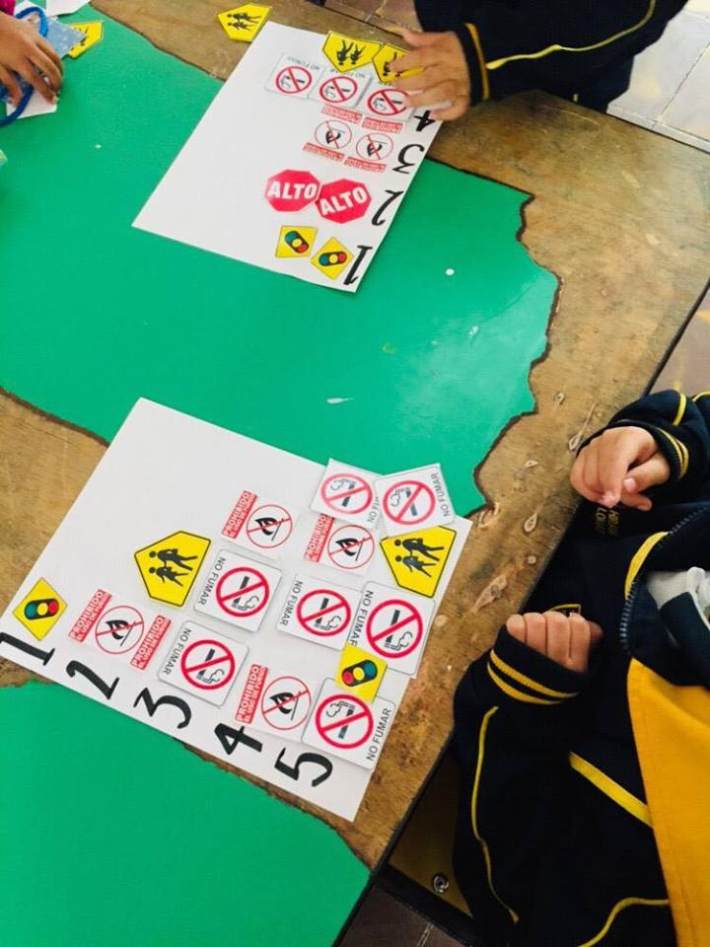

**Referencias bibliográficas:** Ford México. Secretaría de comunicaciones y transportes. Señalamientos. Bridgestone comercial. Secretaria de gobierno.

**SEÑALES RESTRICTIVAS**

**Concepto.** Estas señales de tránsito generalmente son de color blanco con rojo y tienen el objetivo de indicar las limitaciones del camino, así como las prohibiciones que lo regulan, por lo tanto, infringirlas es motivo de multas de tránsito. Por ejemplo: alto, ceda el paso, límite máximo de velocidad, vuelta derecha continua, solo vuelta izquierda, doble circulación, conserve su derecha, paso restringido, prohibido rebasar, prohibido estacionarse, prohibida la vuelta a la derecha, prohibido paso de vehículos pesados.

**Explicación para preescolar.** Estas señales son de color rojo con blanco, y nos indican las limitaciones y cosas que no debemos hacer (prohibiciones) por ejemplo, alto, prohibido estacionarse o prohibido dar vuelta a la derecha.

**Actividad.** Inicio: escucha con atención la explicación sobre las señales restrictivas. Desarrollo: identifica tales señalamientos y comenta donde se encuentran. Cierre: recibe material y coloca señalamientos restrictivos según indica la cantidad cada número.

|  |  |  |
| --- | --- | --- |
| **Campo de Formación Académica**   * **Lenguaje y Comunicación** * Pensamiento Matemático * Exploración y Comprensión del Mundo Natural y Social | Organizador Curricular 1 | Aprendizaje esperado |
| Participación social | * Interpreta instructivos, cartas, recados y señalamientos. |
| Organizador Curricular 2 |
| Producción e interpretación de una diversidad de textos cotidianos |

|  |  |  |
| --- | --- | --- |
| **Campo de Formación Académica**   * Lenguaje y Comunicación * **Pensamiento Matemático** * Exploración y Comprensión del Mundo Natural y Social | Organizador Curricular 1 | Aprendizaje esperado |
| Número, algebra y variación. | * Comunica de manera oral y escrita los números del 1 al 10 en diversas situaciones y de diferentes maneras, incluida la convencional. |
| Organizador Curricular 2 |
| Numero |

|  |  |  |
| --- | --- | --- |
| **Campo de Formación Académica**   * Lenguaje y Comunicación * Pensamiento Matemático * **Exploración y Comprensión del Mundo Natural y Social** | Organizador Curricular 1 | Aprendizaje esperado |
| Mundo natural | * Atiende reglas de seguridad y evita ponerse en peligro al jugar y realizar actividades en la escuela. |
| Organizador Curricular 2 |
| Cuidado de la salud |

**RUBRICA**

Instrucciones: observa los aprendizajes que los niños presentan y marca con una (X) el nivel de desempeño alcanzado utilizando la siguiente escala según corresponda

1. Destacado 2. Satisfactorio 3. Suficiente 4. Insuficiente 5. No se presenta.

|  |  |  |  |  |  |
| --- | --- | --- | --- | --- | --- |
|  | **1** | **2** | **3** | **4** | **5** |
| * Manifiesta interés y motivación sobre el tema y el desarrollo de las actividades |  |  |  |  |  |
| * Interpreta y ejecuta los pasos a seguir para realizar juegos, experimentos o actividades. |  |  |  |  |  |
| * Conoce y aplica diversas acciones de prevención de accidentes viales. |  |  |  |  |  |
| * Reconoce la función de las señalizaciones para la prevención de accidentes viales. |  |  |  |  |  |
| * Evita ponerse en peligro a sí mismo. |  |  |  |  |  |
| * Identifica zonas de riesgo |  |  |  |  |  |
| * Resuelve los problemas que se le presentan durante una actividad |  |  |  |  |  |
| * Expone sus conocimientos acerca del tema de una manera coherente y ordenada |  |  |  |  |  |
| * Se muestra seguro al participar |  |  |  |  |  |
| * Conoce los números del 1 al 10 |  |  |  |  |  |
| * Utiliza los números en diversas situaciones |  |  |  |  |  |
| * Efectúa los números de manera oral y escrita |  |  |  |  |  |

# Imagen relacionadaEscuela Normal de Educación Preescolar

**Materia Educación Histórica en el Aula 4° Semestre**

# Escala de estimación de evaluación para unidad 1°

# Fichas de conceptos históricos de primer y segundo orden

Ponderación: emoticon_malo Deficiente emoticon_regular Medio emoticon_buenoExcelente

|  |  |
| --- | --- |
| ESTRUCTURA Y ORGANIZACIÓN | VALORACIÓN |
| Organización en todo el material o fichas adecuada | emoticon_malo emoticon_regular emoticon_bueno |
| El material es durable y enmicado | emoticon_malo emoticon_regular emoticon_bueno |
| 3 fichas con su estructura didáctica | emoticon_malo emoticon_regular emoticon_bueno |
| DESTINATARIOS |  |
| Se puede utilizar con estudiantes de distintas edades. | emoticon_malo emoticon_regular emoticon_bueno |
| Propone actividades para diferentes dificultades en la materia de historia | emoticon_malo emoticon_regular emoticon_bueno |
| Trae orientaciones para el profesor y alumnos | emoticon_malo emoticon_regular emoticon_bueno |
| OBJETIVOS |  |
| Se explicitan los objetivos, investigar, exponer, aplicar, observar, etc. | emoticon_malo emoticon_regular emoticon_bueno |
| ENFOQUE DIDÁCTICO |  |
| Sirven los procesos históricos para explicar la historia en la mayoría | emoticon_malo emoticon_regular emoticon_bueno |
| ASPECTO GRÁFICO |  |
| Tamaño de letra, espacios, inicio, desarrollo, link, etc. | emoticon_malo emoticon_regular emoticon_bueno |
| Anexa imágenes y ejemplos | emoticon_malo emoticon_regular emoticon_bueno |
| ACTIVIDADES |  |
| El tipo de actividades guardan relación con el enfoque metodológico que propone | emoticon_malo emoticon_regular emoticon_bueno |
| Se reproducen con facilidad y se llega a un propósito | emoticon_malo emoticon_regular emoticon_bueno |
| Propone actividades autónomas, binas, tríos, cuartetas, trabajo colaborativo | emoticon_malo emoticon_regular emoticon_bueno |
| Uso adecuado del tiempo | emoticon_malo emoticon_regular emoticon_bueno |
| Las actividades son creativas, uso de material reciclado o interactivas | emoticon_malo emoticon_regular emoticon_bueno |
| Ubica los siglos, comprende el periodo, ordena cronológicamente, etc. | emoticon_malo emoticon_regular emoticon_bueno |
| Manejo de TIC | emoticon_malo emoticon_regular emoticon_bueno |
| EVALUACIÓN |  |
| Incluye actividades evaluación o cierre | emoticon_malo emoticon_regular emoticon_bueno |
| Incluye actividades de autoevaluación | emoticon_malo emoticon_regular emoticon_bueno |
| Cierre de actividad Global | emoticon_malo emoticon_regular emoticon_bueno |